MATEMATIČNA DELAVNICA 8

- Raziskovali bomo zgodovino matematike: babilonska, rimska, arabska, egipčanska, grška, kitajska in ameriška števila. Učenci bodo izdelali plakate ali seminarske naloge.
- Zbirali bomo stare zvezke, učbenike in geometrijska orodja za računstvo.
- K uri bomo povabili učiteljico, ki je poučevala računstvo leta 1960.
- Izdelovali bomo geometrijska telesa in razne druge izdelke s prepogibanjem papirja – ORIGAMI; iskali literaturo za različne oblike origamija. Uporabljali spletne strani za origami: oriland.com, origami.com, paperfolding.com.
- Sestavljali bomo zanimive like iz tangrama.
- Vsak učenec bo imel mapo izdelkov.
- Reševali bomo preproste logične naloge.
- Iskali bomo matematiko v : glasbi, geografiji, zgodovini, likovni vzgoji, gospodinjstvu.
- Geometrijske konstrukcije z vžigalicami, deščicami.
- Spoznali bomo življenje in delo slovenskih matematikov.
- Pripravili bomo razstavo izdelkov in plakatov.

»MATEMATIKA MI JE BILA ŽIVLJENJSKA POTREBA IN UMETNIŠKI UŽITEK.«

Čigava misel je to?

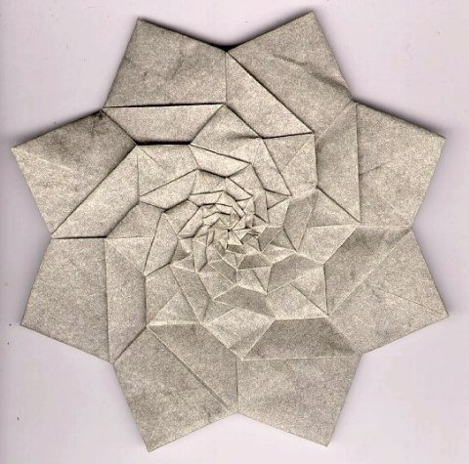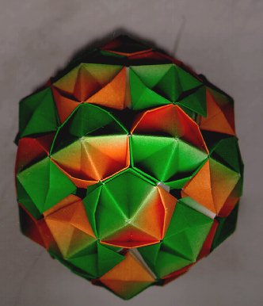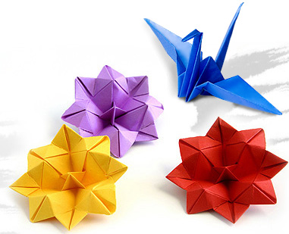
Origami

Aleš Celestina

